Подключение периферийных устройств и мультимедийного оборудования к ПК и настройка режимов их работы

Задание №1. Изучение разъемов для подключения электропитания и внешних устройств
Посмотрите на оборотную сторону системного блока с подключенными кабелями. Поочередно вынимая кабель конкретного устройства зарисуйте разъемы системного блока. Результаты изучения разъемов занесите в таблицу.

Устройство | Схема разъема, к которому подключено
- Электропитание
- Клавиатура
- Мышь
- Питание монитора
- Монитор
- Сетевой кабель
- USB порт

Задание №2
найти в сети Интернет инструкцию Как подключить звуковые колонки

Задание №4
Найти информацию в сети Интернет о существующих периферийных устройствах( Название, описание, картинка устройства)

Задание №3 Решите тест.
Задания практического занятия
Задание № 1. Выполните упражнения
1. Монитор - это:
а) Устройство для быстрого перемещения по экрану и выбора нужной информации;
б) Сведения об окружающем мире;
в) Устройство для печати информации на бумаге;
г) Устройство для визуального отображения информации.
2. Клавиатура – это:
а) информация находится в ней только во время работы компьютера;
б) устройство, предназначено для вычислений, обработки информации и управление работой компьютера;
в) устройство для ввода информации путем нажатия клавиш;
г) универсальное программно управляемое устройство для обработки информации.
3. Выберите лишнее:
а) 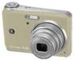 б) 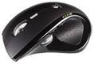в)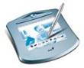г) 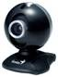

4. Выберите лишнее:
а) 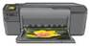 б) 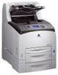 в) 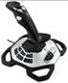г) 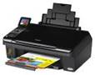д) 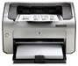

5. Перечислите координатные устройства:
а) 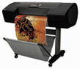б) 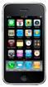 в) 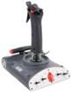г) 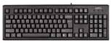 д) 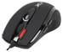

6.Отметьте устройства ввода информации:
а) 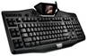 б) 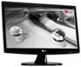в) 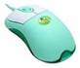г) 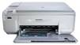д) е) ж) 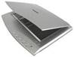з) и) 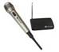к) 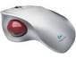

7. Напишите названия устройств:
а) 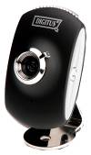 б) 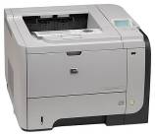
в) 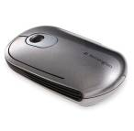г) 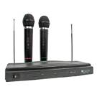
д) 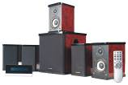 е) 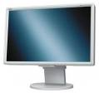
ж) 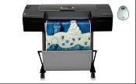 з) 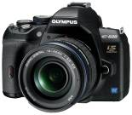
и) 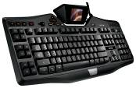к) 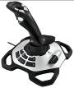

Задание 4 перечислить и описать периферийные устройства (не менее 10) заполним таблицу:
название | описание | изображение

